Список инструмента для ремонта и регулировки редуктора

 - артикул входит в состав другого инструмента, (см. мануал по редуктору)
 - универсальный инструмент, используется не только для этой модели
 - артикул полного комплекта инструмента, содержащего другие артикулы
Специальный инструмент

Зажим съемника - Puller Jaws Assembly | 91-46086A1 
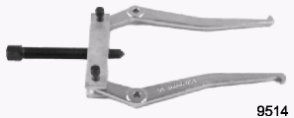 | Для демонтажа несущего корпуса подшипника и обойм подшипника;  использовать вместе с болтом съемника - Puller Bolt (91-85716).
Съемник - Puller | 91-27780 
 | Для демонтажа шестерен, подшипников и обойм.
Универсальный зажим съемника -Universal Puller Plate | 91-37241 
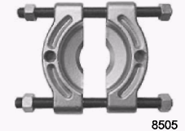 | Для демонтажа подшипников с шестерен и торсионного вала.
Головка выколотки для подшипника торсионного вала - Driveshaft Bearing Driver Head | 91-37312T
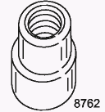 | Для демонтажа подшипников с шестерен и несущего корпуса подшипника.  

Ручка выколотки - Driver Rod | 91-37323
 | Используется для облегчения демонтажа и установки различных  подшипников и обойм подшипников
Приспособление для поперечных штифтов со шлицом - Slotted Cross Pin Tool | 91-86642 1
 | Помогает производить сборку и разборку муфты сцепления.
Ключ для держателя подшипников торсионного вала - Driveshaft Bearing Retainer Wrench | 91-43506T 
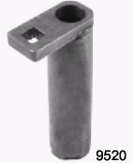 | Используется для демонтажа и установки резьбового держателя  подшипника.
Головка-фиксатор торсионного вала - Driveshaft Holding Tool | 91-877840A 1
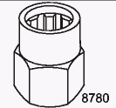 | Используется для фиксации торсионного вала в неподвижном положении при демонтаже гайки ведущей шестерни.
Выколотка для нижнего подшипника торсионного вала - Lower Driveshaft Bearing Driver Assembly | 91-817058A 1
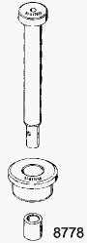 | Используется для демонтажа и установки нижнего подшипника торсионного вала.
Манжетка для выколотки обоймы подшипника шестерни переднего хода  - Forward Gear Bearing Race Driver Cup | 91-817009T
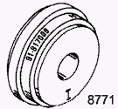 | Используется для установки обоймы подшипника шестерни переднего хода.
Оправка для установки игольчатого подшипника - Needle Bearing Installer | 91-817011T
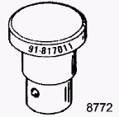 | Используется для установки игольчатого подшипника в несущий корпус подшипника.

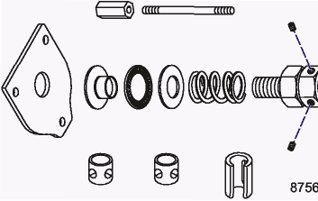
Оправка для установки сальника несущего корпуса подшипника - Bearing Carrier Seal Installer | 91-817007T
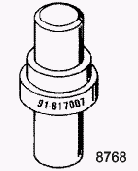 | Используется для установки верхнего и нижнего сальников несущего корпуса подшипника.
Приспособление для установки подшипника шестерни переднего хода - Forward Gear Bearing Installer | 91-817005
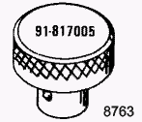 | Для установки игольчатого подшипника шестерни переднего хода.
Приспособление для предварительного натяга в подшипниках - Bearing Preload Tool | 91-14311A04 
Используется для моделирования нагрузки на торсионный для точного
измерения высоты посадки и люфта ведущей шестерни.
Приспособление для установки высоты посадки ведущей шестерни - Pinion Gear Location Tool | 91-8M0043678
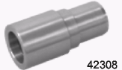 | Для проверки высоты посадки ведущей шестерни в редукторе. Используется вместе с частью 91-817008A2
Инструмент для установки высоты посадки ведущей шестерни - Pinion Gear Location Tool | 91-817008A2
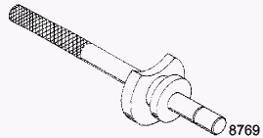 | Для проверки высоты посадки ведущей шестерни в редукторе.
Циферблатный индикатор - Dial Indicator | 91-58222A1 
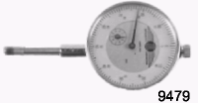 | Используется для различных измерений, включая мертвый ход / люфт шестерен, ведущей шестерни, посадку ведущей шестерни и положение верхней мертвой точки (TDC).
Кронштейн циферблатного индикатора - Dial Indicator Adapter | 91-83155 
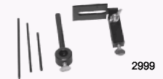 | Приспособления для крепления циферблатного индикатора.

Индикатор люфта - Backlash Indicator | 91-19660 1
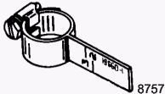 | Для измерения люфта (мертвого хода) шестерен.

Приспособление для установки сальников основания водяного насоса  - Water Pump Base Seal Installer | 91-817006
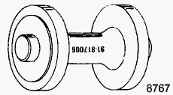 | Для установки верхнего и нижнего сальников основания водяного насоса.

